Plantilla Vector ISO19115_2018

1. Sección de Identificación

Título
Índice Combinado de Ruralidad por distrito de Costa Rica 2011 a escala 1:5.000

Título alternativo
EG-UCR_ICR_2011_5K

Fechas | Tipo de Fecha
01/06/2020 | Creación

Edición
Primera edición

Fecha de edición

Formato de presentación
Mapa digital

Resumen
El Índice Combinado de Ruralidad (ICR) o gradiente de ruralidad fue desarrollado en el proyecto de asistencia técnica “Nuevas narrativas para una transformación rural en América Latina y el Caribe”, implementado por la Sede Subregional de la Comisión Económica para América Latina y el Caribe (CEPAL) en México, con el apoyo financiero del Fondo Internacional de Desarrollo Agrícola (FIDA).
Creado a partir de los subíndices:
1. Índice Tridimensional de Ruralidad (ITR)
2. Índice Multivariado de Ruralidad (IMR)
3. Índice Funcional de Ruralidad (IFR)
Más información del proyecto y construcción metodológica en: https://www.cepal.org/es/fida-nuevas-narrativas/costa-rica

Propósito
Proponer un nuevo concepto de ruralidad no dicotómica para Costa Rica, a través del análisis de datos geoestadísticos multidimensionales oficiales. Esta información es relevante para la planificación territorial y diversos fines públicos, académicos y de investigación.

Crédito
Milagro Saborío R, Marco Martínez M, Mario Samper K.
Comisión Económica para América Latina y el Caribe (CEPAL) en México, con el apoyo financiero del Fondo Internacional de Desarrollo Agrícola (FIDA).
Publicación en el geoportal institucional: Escuela de Geografía de la Universidad de Costa Rica.

Estado
Completo

Escala de los datos
5000

Frecuencia de mantenimiento y actualización
No planificado

Tipo de fecha de mantenimiento
Última actualización

Fecha de Mantenimiento
08/11/2026

Tipo de representación espacial
Vector

Lenguaje
Español

Lenguaje de codificación del metadato
UTF-8

Código ISO País
ISO 3166-2-CR

Palabra clave

Tipo de Palabra Clave | Palabras Clave
Proyecto | Nuevas narrativas para una transformación rural
Tema | Ruralidad
Tema | Geoestadística
Lugar | Costa Rica
Tiempo o temporal | 2011
${TipoPalabraClave6} | ${Keyword6}
${TipoPalabraClave7} | ${Keyword7}
${TipoPalabraClave8} | ${Keyword8}
${TipoPalabraClave9} | ${Keyword9}
${TipoPalabraClave10} | ${Keyword10}
${TipoPalabraClave11} | ${Keyword11}
${TipoPalabraClave12} | ${Keyword12}
${TipoPalabraClave13} | ${Keyword13}
${TipoPalabraClave14} | ${Keyword14}
${TipoPalabraClave15} | ${Keyword15}

Restricciones de acceso
Derechos de autor (Copyright)

Restricciones de uso
Derechos de autor (Copyright)

Otras restricciones
Su uso tendrá carácter libre y gratuito, siempre que se mencione el origen y propiedad de los datos.

Tema o categoría
Sociedad

Información suplementaria
Atributos por distrito: código del distrito según la División Territorial Administrativa, provincia, cantón, distrito, región de planificación, área, valor del ICR 2011 y clasificación del territorio (rural, en transición o urbano). Cubre los 491 distritos de la división distrital de Costa Rica del año 2011, incluida la Isla del Coco.

1.1 Punto de contacto
Nombre de persona
Marco Martínez M

Nombre de la organización
Comisión Económica para América Latina y el Caribe (CEPAL)

Posición o cargo
Consultor

Rol/Función que representa
Autor

Teléfono
Telefono | Tipo de telefono
(+506) 8402-8778 | Teléfono fijo
(+506) ____-____ | Celular
(+506) ____-____ | Fax

Horario de atención

Dirección
San José

Ciudad
San José

Provincia
San José

Código postal

País
Costa Rica

Dirección de correo electrónico
marcom2391@gmail.com

2. Sección de Distribución

Sección 1 | Formato: ESRI Shapefile
 | URL para servicio OGC: https://geoportal.ucr.ac.cr/geoserver/eg/wms
 | Protocolo: Servicio de Mapas OGC-WMS
 | Nombre del recurso: ICR_dist2011
 | Descripción: Índice Combinado de Ruralidad por distrito de Costa Rica, división distrital 2011.
 | Función: Información

3. Sección de representación espacial

Nivel de topología:
Solo geometría

Tipo de objeto geométrico:
Superficie

Número de objetos geométricos:
491

4. Sección del sistema de referencia

Tipo de sistema de referencia
Proyectada

Código
EPSG:8908

5. Sección de información sobre la calidad del dato

Nivel de jerarquía
Cobertura

6. Linaje

Linaje
El Gradiente de Ruralidad de cada distrito se calcula como un promedio simple de los tres índices de ruralidad propuestos: el Índice Tridimensional de Ruralidad (ITR), el Índice Multivariado de Ruralidad (IMR) y el Índice Funcional de Ruralidad (IFR). Se conforman seis categorías de ruralidad que definen el gradiente de ruralidad distrital, sobre la división distrital de Costa Rica del año 2011 (491 distritos). La capa original fue elaborada por la CEPAL en el sistema de referencia CR05 / CRTM05 (EPSG:5367) y transformada por la Escuela de Geografía de la Universidad de Costa Rica a CR-SIRGAS / CRTM05 (EPSG:8908) para su publicación en el geoportal institucional.

7. Sección de identificación del metadato

Archivo de identificación del metadato
CR_EG-UCR_ICR_2011_5K_VE

Lenguaje del Metadato
Español

Lenguaje de codificación del metadato
UTF-8

Código ISO País
ISO 3166-2-CR

Estándar del metadato
ISO 19115-3:2018

Versión del estándar del metadato
NTIG_CR04_10.2020. V.2

Frecuencia de actualización
No planificado

Fechas Metadatos
Fechas | Tipo de fechas
11/08/2026 | Creación

7.1 Autor de los metadatos

Nombre de persona
Manuel Vargas Del Valle

Nombre de la organización
Escuela de Geografía, Universidad de Costa Rica

Posición o cargo
Académico

Rol/Función que representa
Autor

Horario de atención
Lunes a viernes de 8:00 am a 5:00 pm.

Teléfono
Telefono | Tipo de telefono
(+506) 2511-4592 | Teléfono fijo
(+506) ____-____ | Celular
(+506) ____-____ | Fax

Dirección
Ciudad de la Investigación, Facultad de Ciencias Sociales, Torre E, segundo piso, Escuela de Geografía, San Pedro de Montes de Oca, San José, Costa Rica

Ciudad
San Pedro de Montes de Oca

Área administrativa
San José

Código postal
11501

País
Costa Rica

Dirección de correo electrónico
manuel.vargas_d@ucr.ac.cr

8. Resumen gráfico (se refiere a una de las dos imágenes utilizadas para ilustrar a la capa o cobertura del metadato)

Nombre del archivo (deben proporcionar la imagen para subirla en el SNIT)
ICR_dist2011.jpg

Descripción del archivo
Índice Combinado de Ruralidad por distrito, Costa Rica 2011

Tipo de archivo
jpg

Imagen
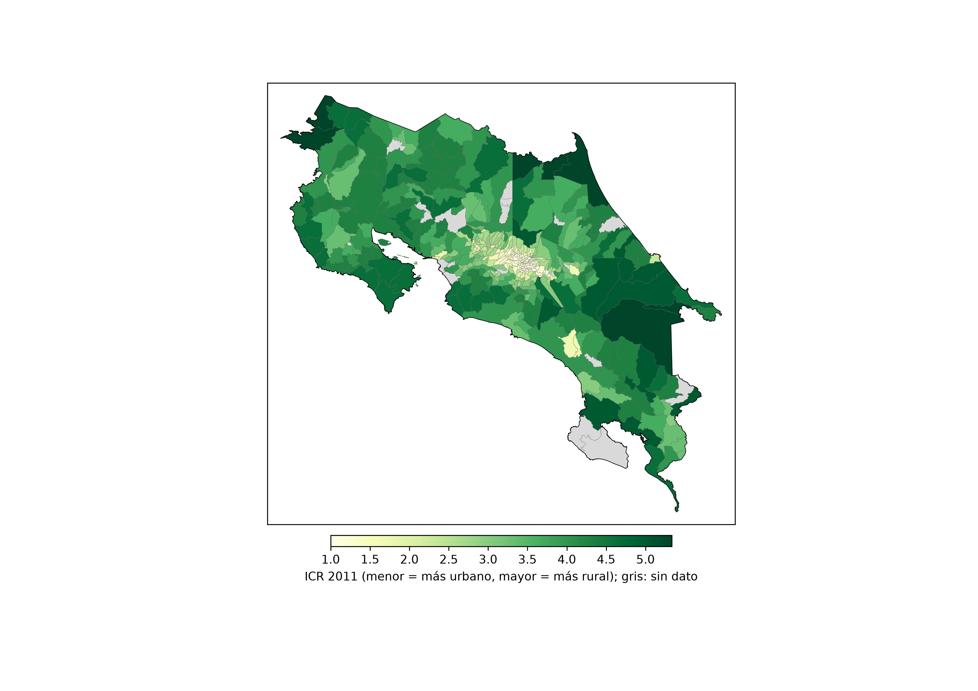

Coordenada Norte
11.50

Coordenada Sur
5.20

Coordenada Este
-82.30

Coordenada Oeste
-87.40

Imagen
